VII. Bodrog Kupa

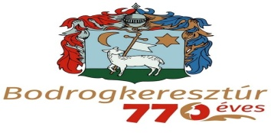
Értékszámszerző

Hibrid rapid sakkverseny
Bodrogkeresztúr, 2020.március 21. (szombat)

Nevezési lap

Iskola/Egyesület megnevezése:_______________________________________

Elérhetőség:_______________________________________________

Név és Fide-azonosító | Születési idő | Élő | Csop. | Számlázási cím | Extra ebéd (db)

